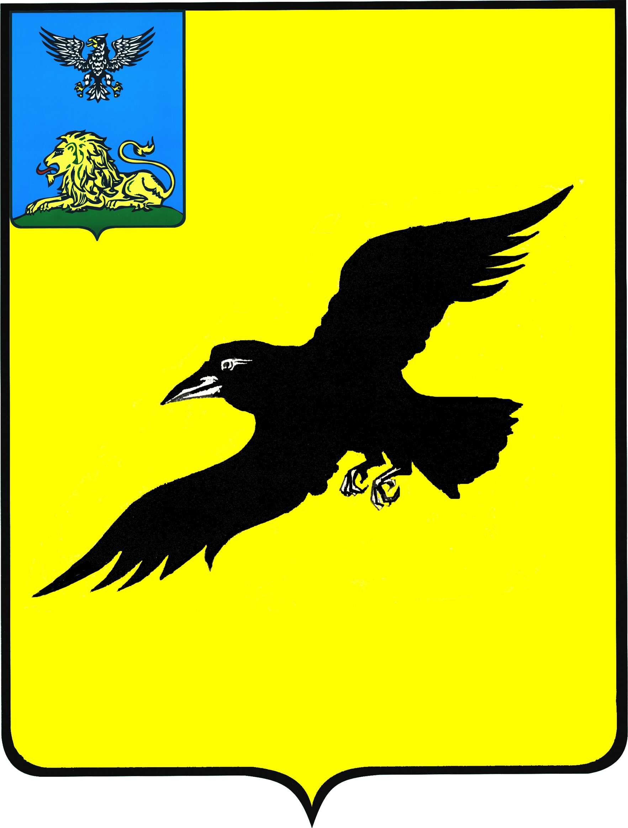

Б е л г о р о д с к а я о б л а с т ь

АДМИНИСТРАЦИЯ

ГРАЙВОРОНСКОГО ГОРОДСКОГО ОКРУГА

ПОСТАНОВЛЕНИЕ

Грайворон

«_06_ » __октября__ 2022_ г. № _676_

О внесении изменений в постановление администрации Грайворонского городского округа
от 01 марта 2021 года № 102

В соответствии с частью 17 статьи 161 Жилищного кодекса Российской Федерации, постановлением Правительства Российской Федерации от 21 декабря 2018 года № 1616 «Об утверждении Правил определения управляющей организации для управления многоквартирным домом, в отношении которого собственниками помещений в многоквартирном доме не выбран способ управления таким домом
или выбранный способ управления не реализован, не определена управляющая организация, и о внесении изменений в некоторые акты Правительства Российской Федерации» постановляю:
1. Внести следующие изменения в постановление администрации Грайворонского городского округа от 01 марта 2021 года № 102 «Об утверждении перечня организаций для управления многоквартирным домом, в отношении которого собственниками помещений в многоквартирном доме не выбран способ управления таким домом или выбранный способ управления не реализован,
не определена управляющая организация»:
Перечень организаций для управления многоквартирным домом,
в отношении которого собственниками помещений в многоквартирном доме
не выбран способ управления таким домом или выбранный способ управления
не реализован, не определена управляющая организация, утвержденный
в пункте 1 вышеназванного постановления, изложить в редакции согласно приложению к настоящему постановлению.
2. Опубликовать настоящее постановление в газете «Родной край» и сетевом издании «Родной край 31» (rodkray31.ru), разместить на официальном сайте органов местного самоуправления Грайворонского городского округа (graivoron.ru).
3. Контроль за исполнением постановления возложить на заместителя главы администрации городского округа - начальника управления по строительству, транспорту, ЖКХ и ТЭК Р.Г. Твердуна.

Глава администрации | Г.И. Бондарев

ПРИЛОЖЕНИЕ
к постановлению администрации
Грайворонского городского округа
от «_06_»_октября_2022_года №_676_

ПЕРЕЧЕНЬ
организаций для управления многоквартирным домом, в отношении которого собственниками помещений в многоквартирном доме
не выбран способ управления таким домом или выбранный способ управления не реализован, не определена управляющая организация

№ п/п | Наименование организации | ИНН/ОГРН | Адрес, телефон,  Е-mail | Номер лицензии, дата выдачи
1 | ООО «Грайворонская управляющая компания» | 3108008427/ 163123090052 | 309370, г.Грайворон,  ул.Ленина, 14а, офис 8,  (47261) 4-41-77  tsg309370@mail.ru | №154  от 26.12.2016
2 | ООО «Управляющая компания Грайворонского района» | 3108008498/ 1173123013546 | 309370, г.Грайворон,  ул.Ленина, 25  (47261)4-40-32  uk.grai_r@mail.ru | №162  от 25.05.2017
3 | ООО «Управляющая компания ремонтно-строительного управления-1» | 3108008917/  1203100018681 | 309376, с.Головчино, ул.Пушкина, 21, офис 2  (47261)3-52-15  uk_rsu-1@mail.ru | №228  от 01.02.2021
4 | ООО  «Жилой Фонд» | 4632281868/  1214600006653 | 305048, г.Курск,  ул. Лермонтовская, д.47  8-919-210-04-04  zhiloyfond46@mail.ru | № 224  от 18.07.2022

